ノートアプリ(NoteApp)

NoteAppについて

メモや備忘録としてデータを整理するために作成。
気軽に使えるように機能はあまり増やさず軽く動作するようにする。
多少見やすくするためにフォントやサイズの変更をできるようにする。
図や画像の挿入も可能にする。
この範囲は、RichTextBox の機能を使うことで可能。
細かいレイアウトの修正をするために他のアプリでの編集も可能にする。
エディタ内で計算式が使えるようにする。
OneNoteの機能を参考にした。
・ソースの保管場所(GitHub) https://github.com/katsushigeyoshida/NoteApp

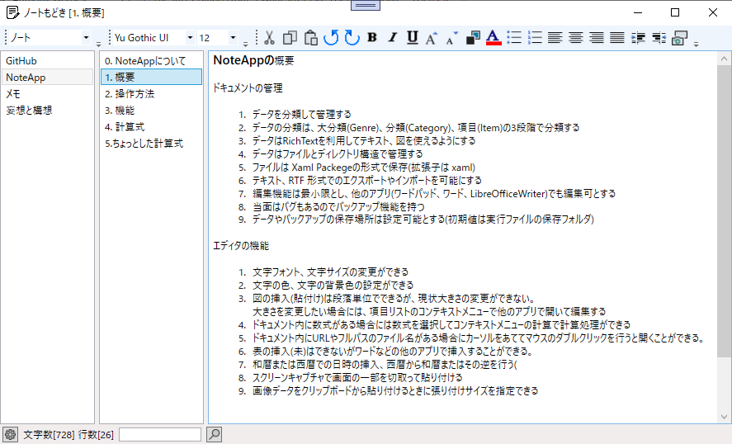

目次
1. NoteAppの概要 3
1.1 ドキュメントの管理 3
1.2 エディタの機能 3
1.3 追加した機能、今後追加したい機能 3
1.4 履歴 4
2. 操作方法 5
2.2 各機能 5
2.2 エディタの機能 7
3. ちょっと特殊な使い方 11
4. 計算処理 13
4.1 操作方法 13
4.2 使用できる演算子や関数 13
5. ちょっとした計算式の例 16
6. グラフ表示 17
6.1 関数(方程式)のグラフ表示 17
6.2 三次元関数のグラフ表示 19

1. NoteAppの概要

1.1 ドキュメントの管理
- データを分類して管理する
- データの分類は、大分類(Genre)、分類(Category)、項目(Item)の3段階で分類する
- データはRichTextを利用してテキスト、図を使えるようにする
- データはファイルとディレクトリ構造で管理する
- ファイルは Xaml Packegeの形式で保存(拡張子は xaml)
- テキスト、RTF 形式でのエクスポートやインポートを可能にする
- 編集機能は最小限とし、他のアプリ(ワードパッド、ワード、LibreOfficeWriter)でも編集可とする
- 当面はバグもあるのでバックアップ機能を持つ
- データやバックアップの保存場所は設定可能とする(初期値は実行ファイルの保存フォルダ)

1.2 エディタの機能
- 文字フォント、文字サイズの変更ができる
- 文字の色、文字の背景色の設定ができる
- 図の挿入(貼付け)は段落単位でできるが、現状大きさの変更ができない。
大きさを変更したい場合には、項目リストのコンテキストメニューで他のアプリで開いて編集する
- ドキュメント内に数式がある場合には数式を選択して計算処理ができる
- ドキュメント内にURLやフルパスのファイル名がある場合にカーソルをあててマウスのダブルクリックを行うと開くことができる。
- 表の挿入(未)はできないがワードなどの他のアプリで挿入することができる。
- 和暦または西暦での日時の挿入、西暦から和暦またはその逆を行う
- スクリーンキャプチャで画面の一部を切取って貼り付ける
- 画像データをクリップボードから貼り付けるときに張り付けサイズを指定できる

1.3 追加した機能、今後追加したい機能
- 大分類、小分類、項目の3段階に分けて整理
- 画像データの貼り付け
- ^ページ内検索
- 検索、置換(いずれ)、全ドキュメント検索(そのうち)
- 日時のキーワード挿入
- バックアップ機能(とりあえずデータファイルをまるごとコピー)
- バックアップの復元は変更なった項目を表示し、個別に判断できるようにする(未)
- インポート、エクスポート機能(XamlPackege,Xaml,RTF,Text)
- RTFファイルとして他のアプリで再編集可にする
- RTFファイルはワードパッド(write.exe)、ワード、LibreOfficeWritterでサポート
- 分類、項目リストの並べ替え(未) 現状は項目名でソート
- エディタでリンク参照 (リンクアドレスをダブルクリック)
- エディタ内での計算処理 (選択した計算式を計算)
- 日時の挿入、変換(^{フォーマットを指定)} 2023/04/15
- ^{表の取り込み(未) (他のアプリで挿入可能)}
- 図の大きさ変更(未) (他のアプリで挿入可能) → クリップボードにコピーした後再貼り付けしたときに大きさを指定
- ^{エキスポートに分類単位での出力機能(未)}
- ^{スクリーンキャプチャ} 2023/04/21
- クリップボードのデータ編集して貼り付け(画像の大きさやトリミング) 2023/04/23
- Ctrl+s によるファイル保存(予測しない終了のために必要か?)
- 画像トリミング機能に拡大・縮小機能追加((キー操作/コンテキストメニュー)(未)
- 画像トリミング機能に解像度変更機能追加(ファイルサイズ縮小のため)(未)
- ラフスケッチ的な機能をつけたい(CAD機能,SVGデータ 機能??)
- ファイルリンク表示(xxx.lnkといあファイルで相対パスを記載) 2023/05/04
- Webアドレスのエスケープシーケンスを日本語に変換 2023/05/07
- 関数式からのグラフ表示 2023/05/25
- 関数式から3次元のグラフ表示 2023/05/31
- 数値データの統計計算とグラフ表示
- 計算式のテンプレート作成
- 全文検索で一覧表示(前後の部分表示付)
- C#,Kotlin クラス、関数名取り込み

1.4 履歴
- 2023年4月7日 ベース機能完成
- 2023年4月14日 日時の 挿入・変換機能追加
- 2023年4月15日 日時の挿入・変換メニューでキー対応を追加、江戸時代の元号(1818年以降)に対応
- 2023年4月21日 スクリーンキャプチャ機能を追加
- 2023年4月23日 クリップボードの画像データを大きさを指定して貼り付ける
- 2023年5月4日 項目のリンク機能の追加、項目の属性表示追加
- 2023年5月7日 Webアドレス変換(URLのエスケープシーケンスを解除)を追加
- 2023年5月16日 クリップボードの切り取り初期indowサイズを画像サイズに合わせる
- 2023年5月24日 関数(方程式)のグラフ表示
- 2023年5月31日 関数(方程式)の3Dグラフ表示
- 2023年6月2日 スクリーンキャプチャーの貼付けをサイズ編集を経由する形式に変更
- 2023年6月2日 画像データ貼付け後のダウンを回避処置追加

2. 操作方法
2.1 画面の説明

1. 上部ツールバー(大分類コンボボックス、編集コマンド)
2. 中断左(分類リストビュー)
3. 中断中央(項目リストビュー)
4. 中断右(データ編集エリア)
5. 下段ステータスバー(設定,検索)

2.2 各機能
大分類コンボボックス
1. 大分類の選択で分類と項目を切り替える
大分類コンテキストメニューの表示
1. 大分類コンボボックスのコンテキストメニュー
2. [追加] (大分類の追加)
3. [名前の変更] (大分類名の変更)
4. [削除 ](大分類の削除)
5. [データのバックアップ] (データ全体をバックアップ)
6. [データの復元] (バックアップしたデータを戻す)
7. [ルートフォルダの設定] データの保管場所の設定
8. [バックアップフォルダの設定] データのバックアップ場所の設定
9. [初期値に戻す] データフォルダやバックアップフォルダを初期値に戻す
10. [プロパティ] 設定を表示する

分類リストビュー
1. 分類の選択で項目リストを切り替える

分類のコンテキストメニューの表示
1. 分類リストビューのコンテキストメニュー
2. [追加] (分類の追加)
3. [名前の変更] (分類名の変更)
4. [削除 ](分類の削除)

項目のリストビュー
1. 項目の選択でデータの内容を切り替える
項目のコンテキストメニューの表示
1. 項目のリストビューのコンテキストメニュー
2. [追加] (項目の追加)
3. [名前の変更] (項目名の変更)
4. [削除 ](項目の削除)
5. [コピー] (項目を他の分類にコピー)
6. [移動] (項目を他の分類に移動)
7. [リンク] (項目を他の分類にリンク)
8. [他のアプリで開く] (ワードパッドなどのRTFファイルを編集できるアプリで開く)
9. [再取り込み] (他のアプリで編集した内容を再取り込み)
10.[インポート] (他のファイルを取り込む(TEXT,RTF,XAML形式))
11.[エクスポート] (編集中の内容をファイルに出力する(TEXT,RTF,XAML形式))
12.[プロパティ] (項目ファイルの属性情報を表示)

※貼り付けた図や画像の大きさは直接変更でないのでサイスを変えたい時は一度クリップボードに「切り取り」(Ctrl+X)
してからサイズ指定貼付け(F11)を行うか他のアプリで開いて大きさを調整する。

ステータスバー(下部)
1. [設定]ボタン
データバックアップ
バックアップデータの復元
データフォルダの設定
バックアップフォルダの設定
データフォルダを初期値に戻す
プロパティ表示
2. ドキュメントの文字数と行数表示
3. ドキュメント内の文字検索

2.2 エディタの機能
基本機能(上部ツールバーコマンド)
1.(大分類の切り替え)
2.選択した文字フォントの切り替え
3.選択した文字サイズの変更
4.選択文字の切り取り (Ctrl + X)
5.選択文字のコピー (Ctrl + C)
6.貼付け (Ctrl + V)
7.アンドゥ (Ctrl + Z)
8.利ドゥ (Ctrl + Y)
9.太字 (Ctrl + B)
10.斜体 (Ctrl + I)
11.下線の設定 (Ctrl + U)
12.文字サイズを大きくする (Ctrl + ])
13.文字サイズを小さくする (Ctrl + [)
14.選択した文字の背景色を変更する
15.文字色を変更する
16.選択した行を箇条書きにする (Ctrl + Shift + L)
17.選択した行を箇条書き(番号有り)にする (Ctrl + Shift + N)
18.選択した行を左寄せにする (Ctrl + L)
19.選択した行を中央寄せiにする (Ctrl + E)
20.選択した行を左右寄せにする (Ctrl + R)
21.選択した行を均等寄せ(機能しない) (Ctrl + J)
22.選択した行をインデントのする (Ctrl +T)
23.選択した行のインデントを戻す (Ctrl + Shift + T)
24.上付き文字 (Ctrl + Shift + +)
25.下付き文字 (Ctrl + Shift + -, Ctrl + =)
26.スクリーンキャプチャ (F12)
27.サイズ指定の画像データの貼付け (F11)

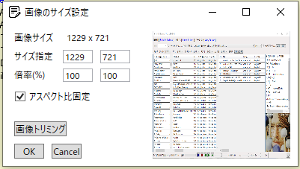
画像トリミングは ESCキーでキャンセルできる

コンテキストメニュー
1.コピー
2.切り取り
3.貼付け
4.計算(選択した数式を計算する)
5.日時の挿入・変換
今日の日付挿入 西暦(YYYY年MM月DD日)
今日の日付挿入 西暦('YY年MM月DD日)
今日の日付挿入 西暦付(YYYY/MM/DD)
今日の日付挿入 和暦(令和YY年MM月DD日)
現在時刻(HH時MM分SS秒)
現在時刻(午前hh時MM分SS秒)
現在時刻(HH:MM:SS)
西暦→和暦変換
和暦→西暦変換
曜日の挿入(Sunday)
曜日の挿入(SUN)
曜日の挿入(日曜日)
曜日の挿入(日)
6.Webアドレス変換(エスケープシーケンスを解除した文字列に変換)

マウスのダブルクリック (URLまたはファイルを開く)
• カーソルがURLの上にあってマウスのダブルクリックを行うと URL のWeb表示をおこなう
• カーソルがフルパスのファイル名の上にある時は関連付けのアプリでファイルを開く
• 一行にURLやファイル名以外の文字が混在する場合には空白で区切る
• ファイル名(フルパス)に空白が入るときはダブルクォーテーション(")で囲む
• "[[関数グラフ]"の箇所にカーソルを置いてダブルクリックするとその後に記載されている方程式グラフを表示する
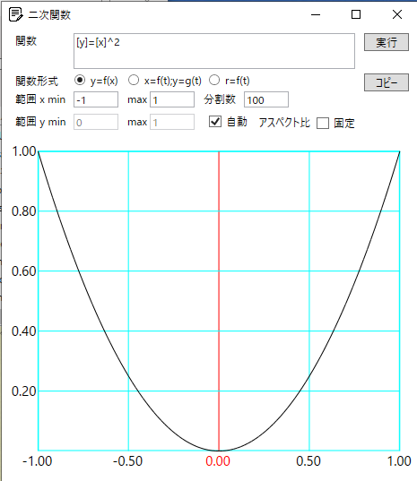

• "[[関数3Dグラフ]"の箇所にカーソルを置いてダブルクリックするとその後に記載されている方程式グラフを表示する

"[[関数3Dグラフ]"の箇所にカーソルを置いてダブルクリックするとその後に記載されている方程式グラフを表示する
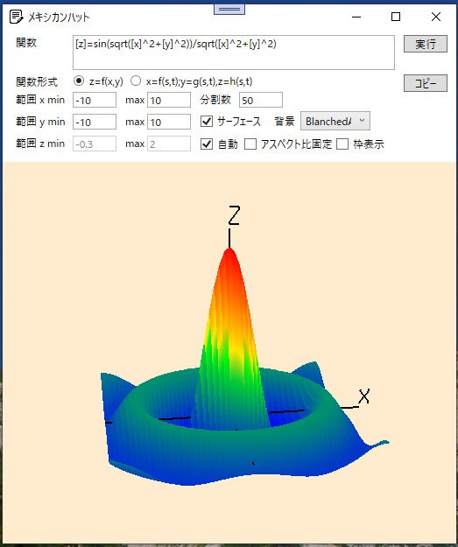

キー操作(カーソル移動と選択機能以外)
1.中央寄せ Ctrl + E
2.均等割り Ctrl + J
3.左寄せ Ctrl + L
4.右寄せ Ctrl + R
5.デインデント Ctrl + Shift + T
6.改行(段落内) Shift + Enter
7.改行 Enter
8.インデント Ctrl + T
9.太字 Ctrl + B
10.斜体 Ctrl + I
11.箇条書き Ctrl + Shift + L
12.番号付き箇条書き Ctrl + Shift + N
13.下線 Ctrl + U
14.上付き文字 (Ctrl + Shift + +)
15.下付き文字 (Ctrl + Shift + -, Ctrl + =)
16.スクリーンキャプチャ F12
17.サイズ指定の可増貼付け F11

■注意事項
• 「設定」ボタンや「日時の挿入と変換」を選んで表示されるメニューはシングルクリックでは実行できないので、ダブルクリックで実行してください。 → シングルクリック(選択)でできるように修正
• 画像データを貼り付けた直後にアンドゥや項目の移動を行うとプログラムを終了する場合があるので、一度文字入力などの操作を行ってください。

3. ちょっと特殊な使い方

Enter と Shift+Enter の違い

両方とも改行であるが Enter は段落を改行、Shift+Enter では段落内の改行
改行幅やインデントが異なる
箇条書き時は Shift+Enter だと先頭のマークがつかない

マウスのダブルクリックでファイルを開く
• URLやファイル名の範囲は一行の中で空白やダブルクォーテーションで区切る
• [URL]
GitHub Search https://github.com/search
• [PC内のファイル] パスが通っていればフルパスでなくてもよい
メモ帳 notepad
ログデータ comsetup.log
• [] パスの中に空白がある場合はダブルクォーテーション(")でくくる
TableTextService "C:\Program Files\Windows NT\TableTextService\TableTextServiceYi.txt"

計算式
数式を選択し、マウスの右ボタンのコンテキストメニューで「計算」を選択で計算し、計算結果を挿入する
例: 2 * PI * 5 = 31.4159265358979
引数を可能にする計算式の書式
• 引数A [A] = 23
引数B [B] = 15
[A] + [B]
• "[""]"で囲ったものを引数として数式に代入する
最下段の黄色の数式だけを選択してコンテキストメニューの「計算」を選択する
引数は検索して代入し計算する
引数が見つからない場合、見つからなかった引数は 0 で計算される
数式以外の文字は除外して計算する(複数行の計算も可能)
• ABC sqrt(12)
BCD +24
CDE *15

日時の挿入と変換
日時の挿入は挿入位置にカーソルをマウスの右ボタンでコンテキストメニューを出し「日時の挿入・変換」を選択する
挿入・変換メニューのダイヤログが表示される
該当するメニューをダブルクリックすると、現在の日付または時刻が挿入される(注:シングルクリックでは実行されない)
例: 日付の挿入 2023年4月13日 時刻の挿入 午後9時58分51秒
日付の変換や曜日の挿入は対象日付を選択してマウスの右ボタンでコンテキストメニューを出し「日時の挿入・変換」を選択する
挿入・変換メニューのダイヤログが表示される
該当するメニューをダブルクリックすると、現在の日付または時刻が挿入される(注:シングルクリックでは実行されない)
例: 西暦から和暦に 2023年4月15日 → 令和5年4月15日
和暦から西暦に 令和5年4月15日 → 2023年4月15日
曜日の挿入は 2023年4月15日 土曜日

スクリーンキャプチャ
画面の一部を切り取って貼り付けるときは「スクリーンキャプチャ」のアイコン(右から2個め)または [F12]キーを押すと
か全画面からマウスで領域を指定して切り取ることができる。
ただし メニューなどをキャプチャーしようとするとマウスのクリックでメニューが消えてしまい、キャプチャすることができない。
その場合は、[PrtScreen]キーで全画面をクリップボードにコピーした後、[F11]キーでクリップボードの画像データを
取り込んで、トリミングを行うと メニューなどの状態も取り込むことができる。

クリップボードの画像データの貼り付け
クリップボードにコピーした画像データは「画像データをサイズ指定で貼り付け」のアイコン(ツールバーの右端)または
[F11]キーをおすとダイヤログが表示され、画像の貼り付けサイズを指定することができる。
[画像トリミング]ボタンを押すと貼り付ける領域を指定することができる。
なお、貼り付けサイズを変更してもデータサイズは変わらないので、解像度の高いデータを貼り付けると重くなる。

Webアドレス変換
Webアドレスで日本語を含むURLをコピーすると次のように%81...のようなエスケープシーケンスのコードに変換される。
これでもそのまま使うことはできるが内容がわからないので一度URLを選択してWeb変換をおこなうと日本語になる
https://ja.wikipedia.org/wiki/%E3%83%81%E3%83%83%E3%82%AF%E3%83%BB%E3%82%B3%E3%83%AA%E3%82%A2
↓↓
https://ja.wikipedia.org/wiki/チック・コリア

4. 計算処理

4.1 操作方法
ドキュメント内の数式をカーソルで選択し、マウスの右ボタンでコンテキストメニューを出して「計算」を選択する。
計算結果は選択した数式の後ろに = xxxxx の形で挿入される。
計算エラーが発生した場合はエラーの内容が挿入される。
変数は文字列を大括弧([]) で囲んで使用する
例: 黄色の部分のみを選択してコンテキストメニューの「計算」を選択すると計算結果が挿入される。
計算式 1 + 2 * 3 → 計算式結果 1 + 2 * 3 = 7
[]括弧で囲まれたところを引数として計算できる
• [体重kg] = 65 kg
[身長m] = 1.7 m
• BMI [体重kg]/([身長m]*[身長m])
数式以外の文字は除外して計算する
• りんご +100円 * 2個
ミカン +80円 * 3個
バナナ +50円 * 5個
実際の計算は 100*2+80*3+50*5 = 690 となる

4.2 使用できる演算子や関数
二項演算子 + (加算), - (減算), * (乗算), / (除算), % (剰余), ^ (べき乗/累乗)
優先順位 () > 関数 > ^ > *, /, % > +, -
定数 PI (円周率), E (自然対数の底)

特殊な引数(関数内のみで使用可)
1.[#] 前回の計算結果(予約のみ)
2.[@] sum/product/repeatで使用する繰り返し値
3.[%] repeat関数内で使用され値 reapeat関数の結果の値
関数
1.RAD(x) 度をラジアンに変換
2.DEG(x) ラジアンを度に変換
3.mod(x,y) 剰余(割算の余り)
4.pow(x,y) べき乗(累乗)
5.sqrt(x) 平方根
・三角関数
1.sin(x) 正弦
2.cos(x) 余弦
3.tan(x) 正接
4.asin(x) 逆正接
5.acos(x) 逆余弦
6.atan(x) 逆正接
7.atan2(x,y) 逆正接
8.sinh(x) 双曲線正弦
9.cosh(x) 双曲線余弦
10.tanh(x) 双曲線正接
11.asinh(x) 逆双曲線正弦
12.acosh(x) 逆双曲線余弦
13.atanh(x) 逆双曲線正接
・指数、対数関数
1.exp(x) e のべき乗(累乗)
2.ln(x) e を底とする自然対数
3.log(x) 10 を底とする対数
4.log(x,y) x を底とする y の対数
・数値調整関数
1.abs(x) 絶対値
2.ceil(x) 切上げ(x 以上で最小の整数値)
3.floor(x) 切捨て(小数点以下の数の内最大の整数値)
4.round(x) 四捨五入(もっとも近い整数値)
5.trunc(x) 浮動小数点の整数部
・判定関数
1.sign(x) 符号示す値(1/0/-1)
2.equals(x,y) 等価判定 x==y 1,x!=y 0 ⇒ ⇒
3.lt(x,y) 大小判定(less than) x > y 1, ⇒ 以外は 0
4.gt(x,y) 大小判定(greater than) x < y 1, ⇒ 以外は 0
5.compare(x,y) 大小判定 x > y 1,x==y 0,x<y -1 ⇒ ⇒ ⇒
6.max(x,y) 大きい方
7.min(x,y) 小さい方
・組合せ、順列関数
1.combi(n,r) 組合せの数(nCr) Combination
nCr = (n*n-1*n-2・・・*n-r+1) / (r*r-1*r-2*・・・*2*1)
= n! / (n – r)! * r!
= nPr / r!
異なる n 個の中から r 個を選んだ時の組合せの数(順番は問わない)
2.permu(n,r) 順列の数(nPr) Permutation
nPr = n*n-1*n-2・・・*n-r+1
= n! / (n – r)!
異なる n 個のものから r 個を選ぶ場合の「並べ方」の数
・特殊関数
1.fact(x) 階乗 factorial
n! = 1*2*3・・・*n
2.fib(x) フィボナッチ数列 Fibonacci sequence
F0 = 0
F1 = 1
Fn+2 = Fn + Fn+1 (n ≥ 0)
・レオナルド・フィボナッチが考案 した問題
1 つがいの兎は、産まれて 2 か月後から毎月 1 つがいずつの兎を産む。
兎が死ぬことはない。
この条件の下で、産まれたばかりの 1 つがいの兎は 1 年の間に何つがいの
兎になるか？
3.gcd(x,y) 最大公約数 greatest common divisor
ユークリッドの互除法で求められる
4.lcm(x,y) 最小公倍数 Least Common Multiple
lcm(x,y) = x・y / gcd(x,y)
・級数計算関数
1.sum(f([@]),n,k) 級数の和 計算式 f([@])に n から k まで入れた合計
f([@]) : 数式、[@]には n から k までの値が入る
sum(f([@]),n,k) = f(n) + f(n+1) ・・・f(k)
f([@]) = 2 * [@] , n = 1, k = 5 とすると
sum(2*[@],1,5) = 2*1+2*2+2*3+2*4+2*5 = 30
2.product(f([@]),n,k)
級数の積 計算式 f([@])に n から k までを入れた積
f([@]) : 数式、[@]には n から k までの値が入る
product(f([@]),n,k) = f(n) * f(n+1) ・・・f(k)
f([@]) = 2 + [@] , n = 1, k = 3 とすると
product(2+[@],1,3) = (2+1)*(2+2)*(2+3) = 60
3.repeat(f([@],[%]),i,n,k)
計算式 f([@],[%]) を n から k まで入れて繰返して計算する。
f([@],[%]) : 数式、[@] : n から k までの値、 [%] : 前回の計算の結果
i : [%]の初期値、 n,k : 繰り返しの開始値と終了値(増分は 1)
[%] = f([@],[%]) を n から k まで繰り返した結果が出力される。
例 : 元本 1 万円を年利 2%で 5 年預けた場合の金額
repeat([%]*1.02,10000,1,5)
⇒ ((((10000*1.02)*1.02)*1.02)*1.02))*1.02 = 11040.808

5. ちょっとした計算式の例
LEDの抵抗値
電源電圧に対するLEDに直列に接続する抵抗の抵抗値を求める。赤・黄色のLEDは降下電圧1.8V,それ以外は3.1Vで電流値はともに5mAである。
[電源電圧V] = 100 v
[降下電圧V] = 3.1 v
[電流A] = 0.005 A (5 mA)
([電源電圧V]-[降下電圧V])/[電流A] = 19380 Ω = 20 kΩ

バスレフ丸形ダクトの共振周波数
スピーカエンクロジヤーで丸形バスレフダクトの共振周波数を求める
[容積(l)] = 3.375
[ダクト半径(cm)] = 1.5
[ダクト長さ(cm)] = 7
160*sqrt(PI*[ダクト半径(cm)]^2/([容積(l)]*([ダクト長さ(cm)]+[ダクト半径(cm)]))) = 79.4218184730159 Hz

6. グラフ表示

6.1 関数(方程式)のグラフ表示
・操作方法
エディタの中に記載されている"[[関数グラフ]"で始まる部分にカーソルを置いてマウスのダブルクリックをおこなうとその後に書かれている方程式や条件を読み取って次のようなダイヤログで方程式のグラフを表示する。
ダイヤログ内で設定を変更して「実行」ボタンを押すとその条件でグラフを再表示する。

・関数(方程式)の)記載方法
方程式のフォーマットは次のように二重の大括弧で開始し、次にタイトルを入れ、表示条件、方程式を記載する。
$以降はコメントとして扱われる。
大括弧は対応がとれていること。
変数は関数名と区別するため大括弧で囲む。
使用できる方程式形式は直交座標のy-f(x),媒介変数を用いたx=f(t),y(g(t)、極座標のr=f(t)の三種類。
極座標の t は角度で単位はラジアンである。
媒介変数と極座標の場合は表示条件の「x範囲」が「t範囲」となる。
方程式は複数記載することも可能でその場合は複数のグラフが表示される。
[[関数グラフ][二次関数]
[方程式タイプ:y=f(x)] $y=f(x)(直交座標),x=f(t),y=g(t)(媒介変数),r=f(t)(極座標)
[x範囲=-1,1,100] $min(最小値),max(最大値),divide()
[y範囲=0,1,auto] $min(最小値),max(最大値),auto 省略または空白時は自動
[アスペクト比固定=false] $アスペクト比固定、省略時は固定しない
[背景色=AntiqueWhite] $背景色、省略時はWhite
[方程式:
[y]=[x]^2
[y]=[x]^3
]
]

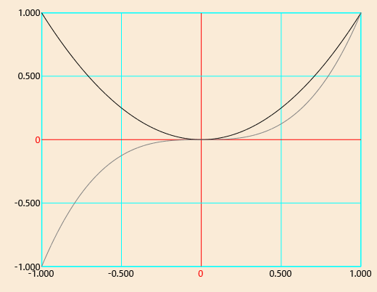

[[関数グラフ][アステロイド]
[方程式タイプ:x=f(t),y=g(t)] $y=f(x),x=f(t),y=g(t),r=f(t)
[t範囲=0,PI*20,500] $min,max,divide
[y範囲=-2.0,2.0,auto] $min,max 省略または空白時は自動
[アスペクト比固定=false] $アスペクト比固定、省略時は固定しない
[方程式:
[a]=3
[b]=3
[x]=log([t]+1)*cos([t])^[a] $x=f(t)
[y]=log([t]+1)*sin([t])^[b] $y=g(t)
]]

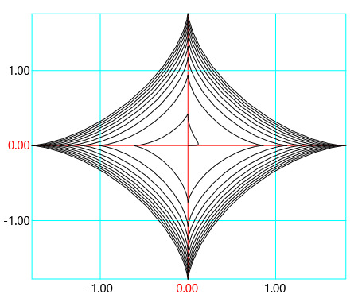

[[関数グラフ][正葉曲線12]
[方程式タイプ:r=f(t)] $y=f(x),x=f(t),y=g(t),r=f(t)
[t範囲=0,2*PI,300] $min,max,divide
[y範囲=0,1,auto] $min,max 省略または空白時は自動
[方程式:
[r]=sin(6*[t])
]
]

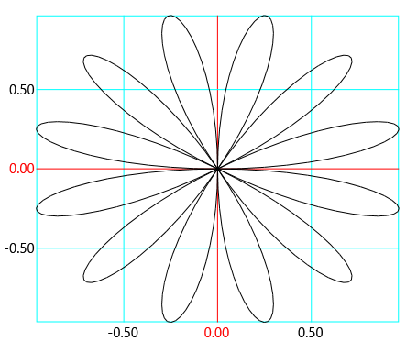

6.2 三次元関数のグラフ表示

"[[関数3Dグラフ]"の部分にカーソルを置いてマウスでダブルクリックすると方程式や表示条をもとに三次元グラフを表示する。
表示された三次元グラフはマウスとキー操作により回転、移動、拡大縮小することができる。

[[関数3Dグラフ][メキシカンハット]
[方程式タイプ:z=f(x,y)] $[z=f(x,y)],[x=f(s,t),y=g(s,t),z=h(s,t)]
[x範囲=-10,10,50] $[s=min,max,divideNo]
[y範囲=-10,10] $[t=min,max]
[z範囲=-0.3,2,auto] $[z=min,max] 省略または空白時は自動
[表示形式=Surface] $[Surface/Wireframe] 省略時Wireframe
[背景色=AntiqueWhite] $背景色、省略時はWhite
[方程式:
[z]=sin(sqrt([x]^2+[y]^2))/sqrt([x]^2+[y]^2)
]
]

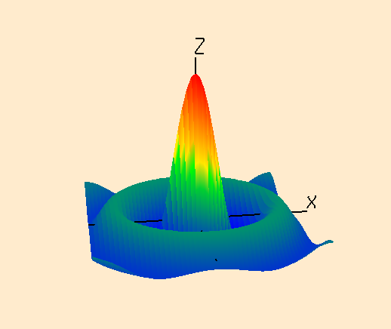

[[関数3Dグラフ][トーラス]
[方程式タイプ:x=f(s,t),y=g(s,t),z=h(s,t)] $[z=f(x,y)],[x=f(s,t),y=g(s,t),z=h(s,t)]
[s範囲=0,PI*2,40] $[s=min,max,divideNo]
[t範囲=0,PI*2] $[t=min,max]
[z範囲=-3,3] $[z=min,max] 省略または空白時は自動
[表示形式=Surface] $[Surface/Wireframe] 省略時Wireframe
[背景色=AntiqueWhite] $背景色、省略時はWhite
[方程式:
[x]=cos([s])*(3+cos([t]))
[y]=sin([s])*(3+cos([t]))
[z]=sin([t])
]
]

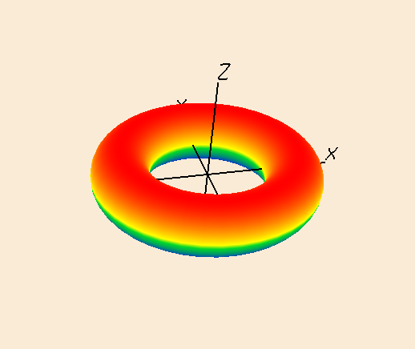

[[関数3Dグラフ][球面]
[方程式タイプ:x=f(s,t),y=g(s,t),z=h(s,t)] $[z=f(x,y)],[x=f(s,t),y=g(s,t),z=h(s,t)]
[s範囲=0,PI*2,40] $[s=min,max,divideNo]
[t範囲=0,PI*2] $[t=min,max]
[z範囲=-1,1] $[z=min,max] 省略または空白時は自動
[表示形式=Surface] $[Surface/Wireframe] 省略時Wireframe
[背景色=AntiqueWhite] $背景色、省略時はWhite
[方程式:
[x]=cos([s])*cos([t])
[y]=cos([s])*sin([t])
[z]=sin([s])
]
]

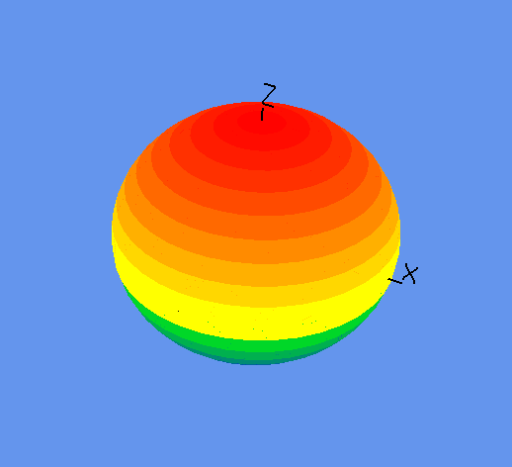

[[関数3Dグラフ][ばね]
[方程式タイプ:x=f(s,t),y=g(s,t),z=h(s,t)] $[z=f(x,y)],[x=f(s,t),y=g(s,t),z=h(s,t)]
[s範囲=0,PI*2,100] $[s=min,max,divideNo]
[t範囲=0,PI*7] $[t=min,max]
[z範囲=0,20] $[z=min,max] 省略または空白時は自動
[アスペクト比固定=true] $[アスペクト比固定=true] 省略時は固定しない
[表示形式=Surface] $[Surface/Wireframe] 省略時Wireframe
[背景色=AntiqueWhite] $背景色、省略時はWhite
[方程式:
[x]=(5+cos([s]))*cos([t])
[y]=(5+cos([s]))*sin([t])
[z]=sin([s])+0.6*[t]
]
]

